ЧИ Є КОМПЛЕКСНИЙ ДОКУМЕНТ, ПРОГРАМА ЩОДО ЗАЛУЧЕННЯ ГРОМАДЯН ДО ПРОЦЕСІВ ПРИЙНЯТТЯ РІШЕНЬ? ЯКЕ БАЧЕННЯ ТА СПОДІВАННЯ ДЕРЖАВИ ЩОДО ЦЬОГО ПИТАННЯ.
ІНФОРМУВАННЯ ПРО НАЦІОНАЛЬНУ СТРАТЕГІЮ СПРИЯННЯ РОЗВИТКУ ГРОМАДЯНСЬКОГО СУСПІЛЬСТВА В УКРАЇНІ НА 2021-2026 РОКИ ТА НЕОБХІДНІСТЮ ОЗНАЙОМИТИСЯ З НЕЮ.

Указом Президента України від 27 вересня 2021 року № 487/2021 затверджено Національну стратегію сприяння розвитку громадянського суспільства в Україні на 2021-2026 роки.
Національна стратегія розвитку громадянського суспільства на 2021-2026 роки (далі — Стратегія) спрямована на визначення комплексу взаємопов'язаних стратегічних завдань діяльності держави у сфері сприяння розвитку громадянського суспільства до 2026 року.
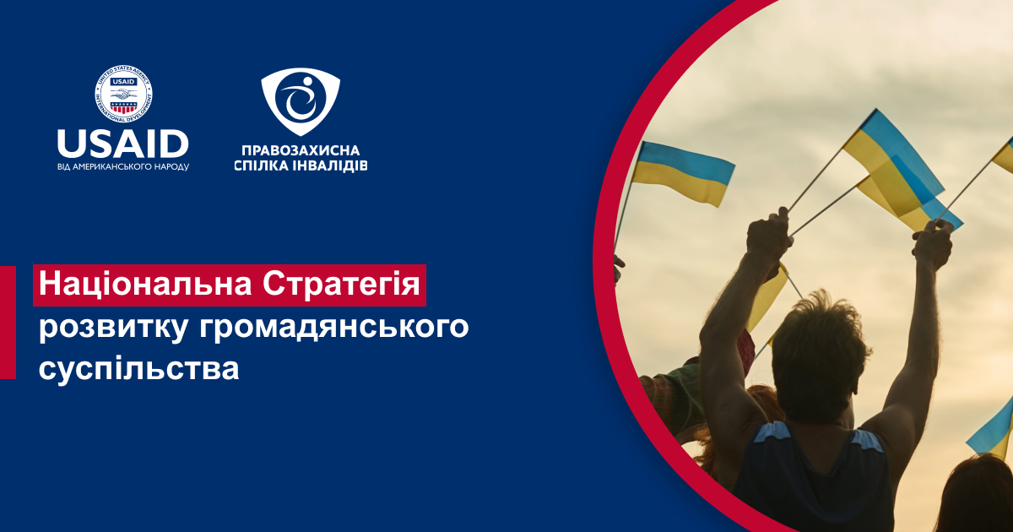
В основі діяльності держави у сфері сприяння розвитку громадянського суспільства є повага до його автономії. Органи державної влади, органи місцевого самоврядування, уникаючи втручання у формування та діяльність інститутів громадянського суспільства, повинні створювати сприятливі умови для розвитку громадських ініціатив, використовувати прозорі механізми підтримки діяльності інститутів громадянського суспільства та впроваджувати інструменти громадської участі у прийнятті та реалізації владних рішень.
Діяльність держави в зазначеній сфері має ґрунтуватися на підході «жодних рішень для громадянського суспільства без громадянського суспільства» та співпраці органів державної влади, органів місцевого самоврядування та інститутів громадянського суспільства на всіх етапах: проведення аналізу стану реалізації державної політики у відповідній сфері та визначення тенденцій, виокремлення проблем, вироблення варіантів їх розв'язання, розроблення проєктів рішень, їх імплементації та моніторингу реалізації, оцінювання результативності.
В основу Стратегії покладено бачення ролі та значення громадянського суспільства та принципів його взаємодії з державою, що ґрунтується на міжнародних нормах та стандартах, закріплених, зокрема, у таких документах, як:
• Конвенція про свободу асоціації та захист права на організацію № 87 1948 року;
• Конвенція про захист прав людини і основоположних свобод 1950 року;
• Конвенція Організації Об'єднаних Націй проти корупції;
• Конвенція про права осіб з інвалідністю;
• Рекомендація CM/REC(2007)14 Комітету Міністрів Ради Європи щодо правового статусу неурядових організацій в Європі 2007 року;
• Конвенція Ради Європи про доступ до офіційних документів 2009 року;
• Кодекс кращих практик участі громадськості у процесі прийняття рішень, ухвалений Конференцією міжнародних неурядових організацій Ради Європи 2009 року (переглянутий 2019 року);
• Резолюції Ради Генеральної Асамблеї ООН з прав людини A/HRC/RES/24/21 «Простір громадянського суспільства: створення та підтримка в законодавстві та на практиці безпечного й сприятливого середовища» 2013 року, A/HRC/RES/27/31 «Простір громадянського суспільства» 2014 року та настанова ООН «Захист та підтримка громадського простору» 2020 року;
• Спільні рекомендації Венеціанської комісії та Бюро демократичних інститутів і прав людини ОБСЄ з питань свободи об'єднань 2014 року;
• Резолюція Генеральної Асамблеї ООН A/RES/70/1 «Перетворення нашого світу: Порядок денний у сфері сталого розвитку до 2030 року» 2015 року;
• Рекомендації щодо сприяння більш ефективній участі об'єднань громадян у процесах прийняття державних рішень від учасників Форуму громадянського суспільства для презентації на додатковій нараді ОБСЄ з питань людського виміру 2015 року;
• Керівні принципи щодо громадської участі у процесі прийняття політичних рішень, прийняті Комітетом Міністрів Ради Європи 2017 року;
• Рекомендація CM/Rec(2018)11 Комітету Міністрів Ради Європи державам-членам щодо необхідності посилення захисту і сприяння простору для громадянського суспільства в Європі 2018 року;
• Рекомендація CM/Rec(2018)4 Комітету Міністрів Ради Європи державам-членам щодо участі громадян у місцевому публічному житті 2018 року.

Також Стратегія спрямована на забезпечення виконання зобов'язань щодо взаємодії органів державної влади з інститутами громадянського суспільства, визначених в Угоді про асоціацію між Україною, з однієї сторони, та Європейським Союзом, Європейським співтовариством з атомної енергії та їхніми державами-членами, з іншої сторони.
Правові засади державної політики сприяння розвитку громадянського суспільства закладені в Конституції України, законах України «Про засади внутрішньої і зовнішньої політики», «Про місцеве самоврядування в Україні», а також законах України, що визначають правовий статус та засади діяльності інститутів громадянського суспільства, а саме в законах України «Про громадські об'єднання», «Про благодійну діяльність та благодійні організації», «Про професійні спілки, їх права та гарантії діяльності», «Про організації роботодавців, їх об'єднання, права і гарантії їх діяльності», «Про свободу совісті та релігійні організації», «Про професійних творчих працівників та творчі спілки», «Про органи самоорганізації населення» та інших.
Окремі завдання, пов'язані з розвитком громадянського суспільства, відображені, зокрема, в Національній стратегії у сфері прав людини, затвердженій Указом Президента України 24 березня 2021 року № 119, Державній стратегії регіонального розвитку на 2021-2027 роки, затвердженій постановою Кабінету Міністрів України від 5 серпня 2020 року № 695, Концепції розвитку громадянської освіти в Україні, схваленій розпорядженням Кабінету Міністрів України від 3 жовтня 2018 року № 710-р.
Національна стратегія розвитку громадянського суспільства на 2021-2026 роки (далі — Стратегія) спрямована на визначення комплексу взаємопов'язаних стратегічних завдань діяльності держави у сфері сприяння розвитку громадянського суспільства до 2026 року.
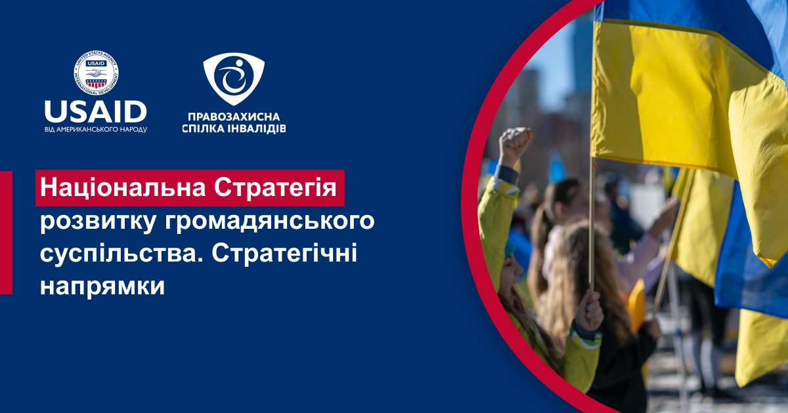
Метою реалізації Стратегії є створення сприятливих умов для розвитку громадської ініціативи та самоорганізації, формування та діяльності інститутів громадянського суспільства, налагодження взаємодії між громадянами, згаданими інститутами та органами державної влади, органами місцевого самоврядування, зокрема для реалізації та захисту прав і свобод людини та громадянина, задоволення суспільних інтересів, забезпечення громадської участі у прийнятті та реалізації владних рішень.
Стратегія базується на таких 6 принципах:

самоврядності громадянського суспільства — органи державної влади, органи місцевого самоврядування поважають право громадян на самоорганізацію, утворення та участь у діяльності інститутів громадянського суспільства. Інститути громадянського суспільства вільні у визначенні своїх цілей, прийнятті рішень, провадженні діяльності, за винятком обмежень, установлених законом в інтересах національної безпеки та громадського порядку, охорони здоров'я населення або захисту прав і свобод інших людей;
рівності можливостей — органи державної влади, органи місцевого самоврядування створюють рівні можливості для реалізації громадянських прав незалежно від раси, кольору шкіри, політичних, релігійних та інших переконань, статі, віку, етнічного та соціального походження, сімейного та майнового стану, місця проживання, мовних або інших ознак;
участі та інклюзивності — рішення, що стосуються питань реалізації Стратегії, приймаються відповідними органами за результатами вивчення інтересів та потреб громадян, територіальних громад, інститутів громадянського суспільства, зокрема через проведення публічних консультацій. При цьому створюються умови для рівноправної громадської участі, вживаються заходи для подолання перешкод для представлення інтересів тієї чи іншої суспільної групи;
партнерства — органи державної влади, органи місцевого самоврядування, інститути громадянського суспільства та бізнес використовують можливості співпраці для реалізації Стратегії, досягнення позитивних змін у суспільстві та створення публічного блага;
прозорості та підзвітності — інформація про реалізацію Стратегії є відкритою для громадськості та оприлюднюється на офіційних вебсайтах органів державної влади, органів місцевого самоврядування. Відповідна інформація дає можливість громадянам, інститутам громадянського суспільства, міжнародним організаціям, науковим установам, експертам брати участь у моніторингу та оцінці результатів реалізації Стратегії, надавати пропозиції щодо удосконалення відповідної роботи;
взаємної відповідальності всіх суб'єктів реалізації Стратегії — органи державної влади, органи місцевого самоврядування та інститути громадянського суспільства, що долучаються до реалізації Стратегії, у межах своїх повноважень, можливостей та ресурсів докладають необхідних зусиль для ефективного виконання завдань Стратегії.

У документі визначено 4 основних стратегічні напрямки, а саме:
1. Забезпечення ефективних процедур громадської участі у формуванні та реалізації державної політики на національному та регіональному рівнях, вирішенні питань місцевого значення.
2. Створення сприятливих умов для формування та інституційного розвитку інститутів громадянського суспільства.
3. Стимулювання участі інститутів громадянського суспільства в соціально-економічному розвитку України.
4. Створення сприятливих умов для міжсекторальної співпраці.
Втілення Стратегії сприятиме посиленню громадського сектору в Україні. Ознайомитися з документом можна за посиланням: https://zakon.rada.gov.ua/laws/show/487/2021#Text

